附件1

****城镇燃气企业人员配备标准****

一、管道燃气企业

1﹒安全、技术管理人员任职资格。

1.1 主要负责人指企业法人、董事长、总经理（总裁）由燃气主管部门专业培训考核合格，取得专业培训考核合格证书。

1.2 安全生产管理人员指企业分管安全生产的负责人，企业生产、安全管理部门负责人，企业生产和销售分支机构的负责人以及企业安全员由燃气主管部门专业培训考核合格，取得专业培训考核合格证书。积极探索推行燃气企业实行安全总监制度。积极鼓励安全管理机构负责人和专职安全员聘用注册安全工程师。

1.3 专职安全管理人员宜具备注册安全工程师资格或持有效的燃气经营企业从业人员专业培训考核合格证书。

2﹒安全管理人员数量。

2.1 管道燃气企业专职安全管理人员的配备应不少于表1的要求。

2.2 按达到表1下述二者任一条件最高要求数量人员配备。

[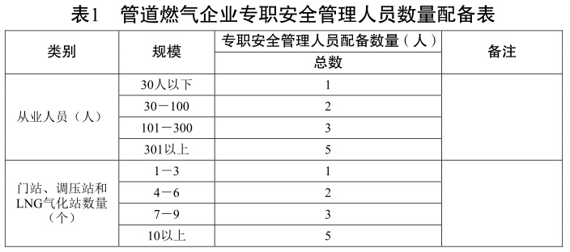](http://www.jiangsu.gov.cn/picture/0/2112261620193327548.jpg)

3﹒岗位人员数量。

3.1 管道燃气经营企业应配备1名以上电工（或外协1名）。

3.2 应配备1名特种设备安全管理负责人（可兼任），从事其他特种设备或特种作业操作应经相关部门考核合格并取得特种作业人员证书。

3.3 门站岗位人员的配备应不少于表2的要求。

3.4 LNG气化站岗位人员的配备应不少于表3的要求。

3.5 管网输配巡检、抢险维修岗位人员的配备应不少于表4的要求。

[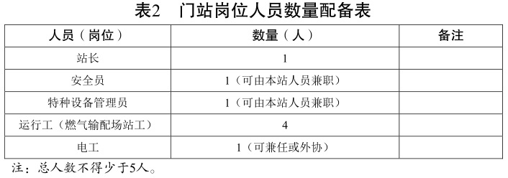](http://www.jiangsu.gov.cn/picture/0/2112261620193525422.jpg)

[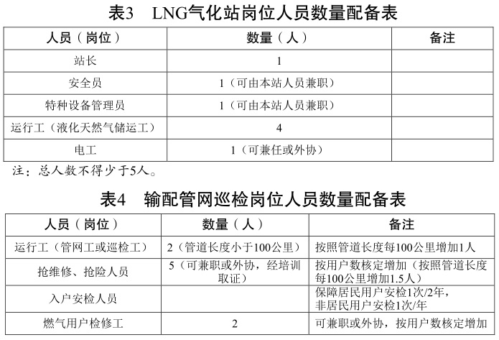](http://www.jiangsu.gov.cn/picture/0/2112261620194162457.jpg)

二、瓶装液化气企业

1﹒安全、技术管理人员任职资格。

1.1 主要负责人指企业法人、董事长、总经理（总裁）由省级燃气主管部门专业培训考核合格，取得专业培训考核合格证书。

1.2 安全生产管理人员指企业分管安全生产的负责人，企业生产、安全管理部门负责人，企业生产和销售分支机构的负责人以及企业安全员由省级燃气主管部门专业培训考核合格，取得专业培训考核合格证书。积极探索推行燃气企业实行安全总监制度。积极鼓励安全管理机构负责人和专职安全员聘用注册安全工程师。

2﹒安全管理人员数量。

2.1 瓶装液化气企业专职安全管理人员的配备应不少于表5的要求。

2.2 按达到表5下述三者任一条件最高要求数量人员配备。

[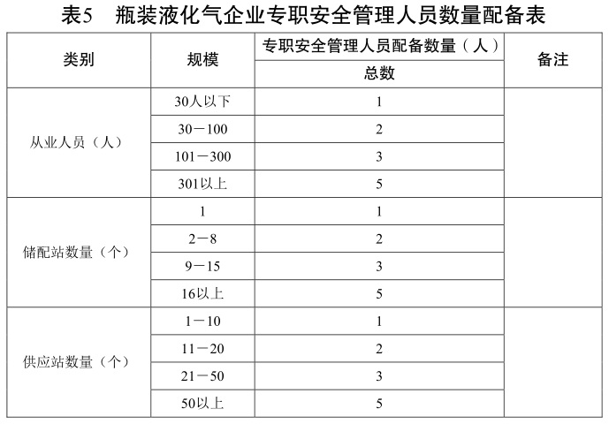](http://www.jiangsu.gov.cn/picture/0/2112261620193681268.jpg)

3﹒岗位人员数量。

3.1 瓶装液化气企业应配备1名以上电工（或外协1名）。

3.2 应配备1名特种设备安全管理负责人（可兼任），从事其他特种设备或特种作业操作应经相关部门考核合格并取得特种作业人员证书。

3.3 瓶装液化气储配站岗位人员的配备应不少于表6的要求。

3.4 瓶装液化气供应站岗位人员配备应不小于表7的要求。

[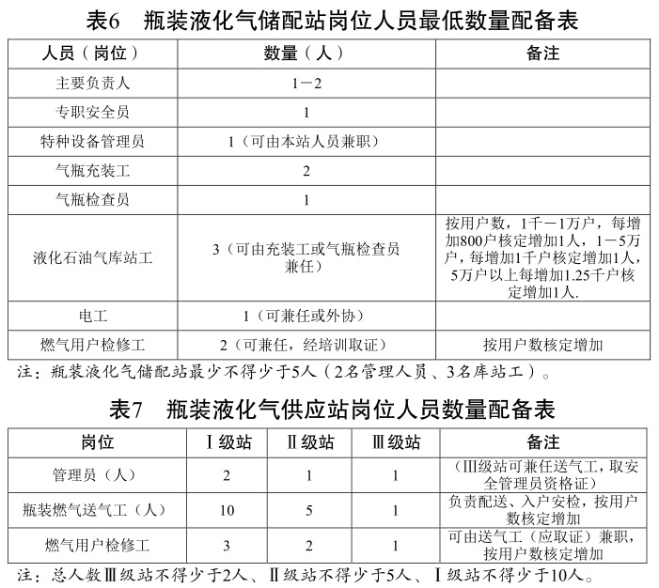](http://www.jiangsu.gov.cn/picture/0/2112261620194333471.jpg)

三、汽车加气企业

1﹒安全、技术管理人员任职资格。

1.1 主要负责人指企业法人、董事长、总经理（总裁）由燃气主管部门专业培训考核合格，取得专业培训考核合格证书。

1.2 安全生产管理人员指企业分管安全生产的负责人，企业生产、安全管理部门负责人，企业生产和销售分支机构的负责人以及企业安全员由燃气主管部门专业培训考核合格，取得专业培训考核合格证书。积极探索推行燃气企业实行安全总监制度。积极鼓励安全管理机构负责人和专职安全员聘用注册安全工程师。

2﹒安全管理人员数量。

2.1 燃气企业专职安全管理人员的配备应不少于表9的要求。

2.2 按达到表8下述二者任一条件最高要求数量人员配备。

[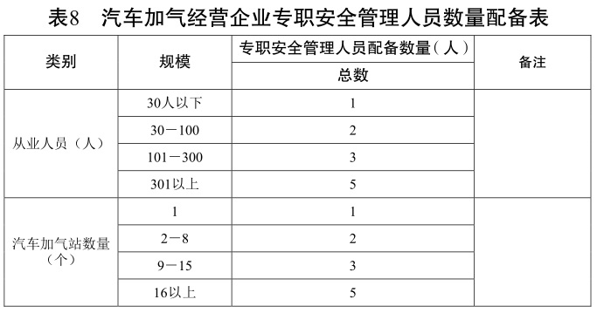](http://www.jiangsu.gov.cn/picture/0/2112261620193859274.jpg)

3﹒岗位人员数量。

3.1 加气站企业应配备1名以上电工（或外协1名）。

3.2 应配备1名特种设备安全管理负责人（可兼任），从事其他特种设备或特种作业操作应经相关部门考核合格并取得特种作业人员证书。

3.3 汽车加气站岗位人员的配备应不少于表9的要求。

[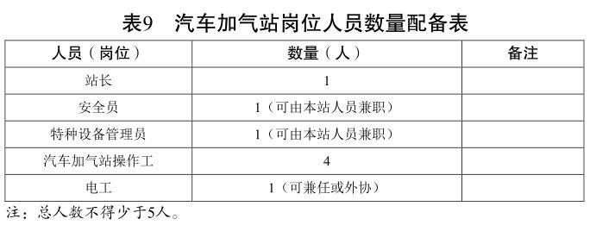](http://www.jiangsu.gov.cn/picture/0/2112261620194011359.jpg)

附件2

[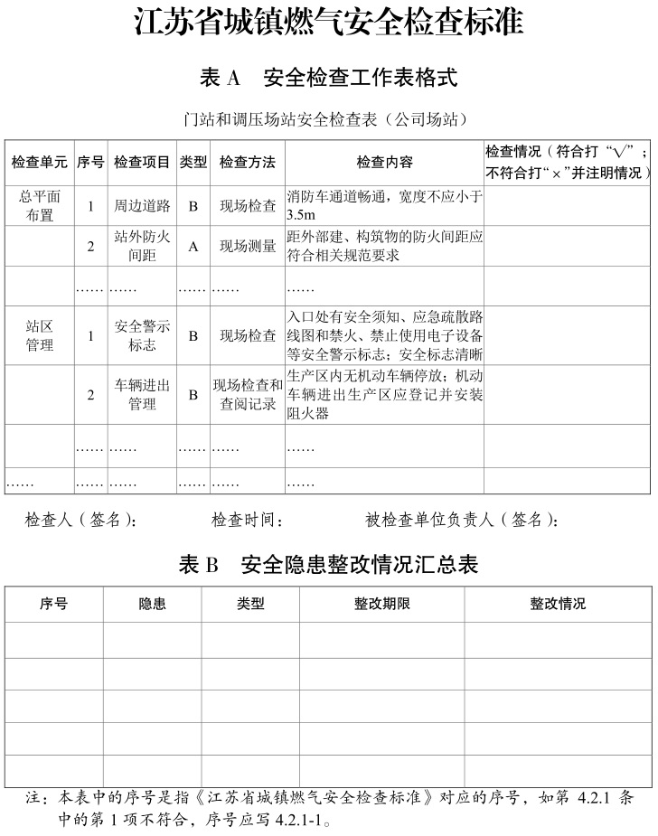](http://www.jiangsu.gov.cn/picture/0/2112261620338373446.jpg)

附件3

[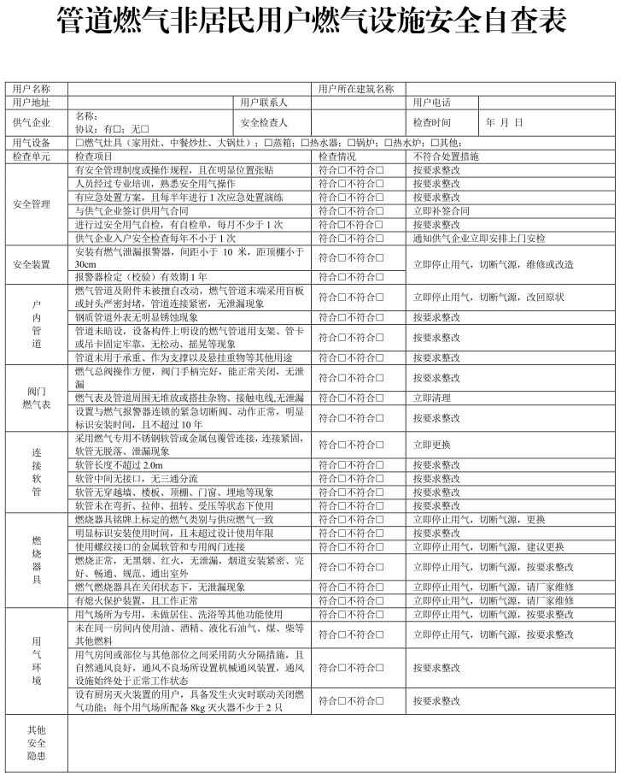](http://www.jiangsu.gov.cn/picture/0/2112261620338573332.jpg)

附件4

[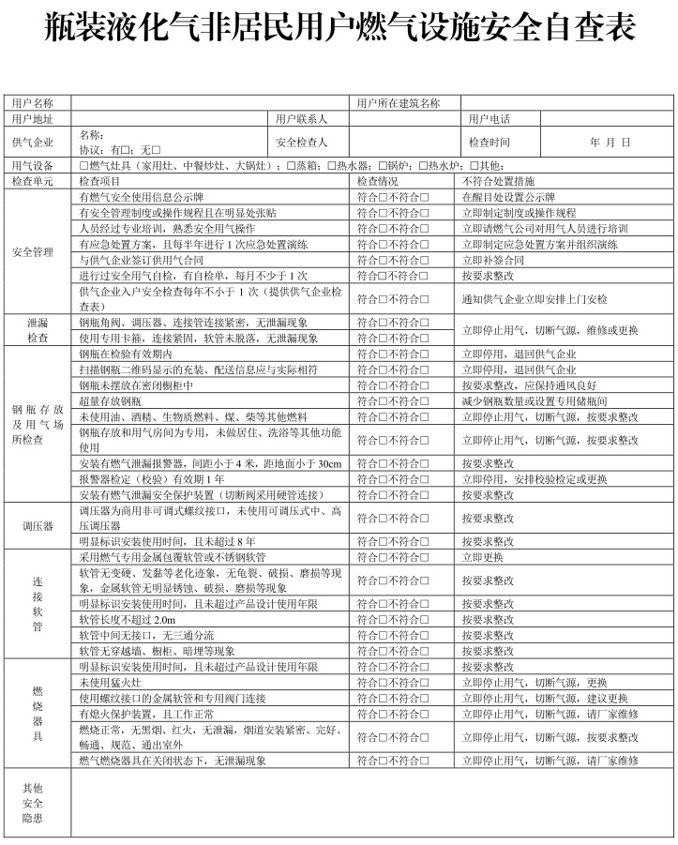](http://www.jiangsu.gov.cn/picture/0/2112261620338744923.jpg)

附件5

[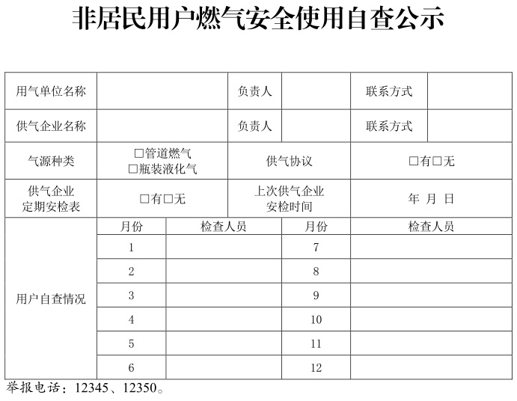](http://www.jiangsu.gov.cn/picture/0/2112261620338905041.jpg)

附件6

[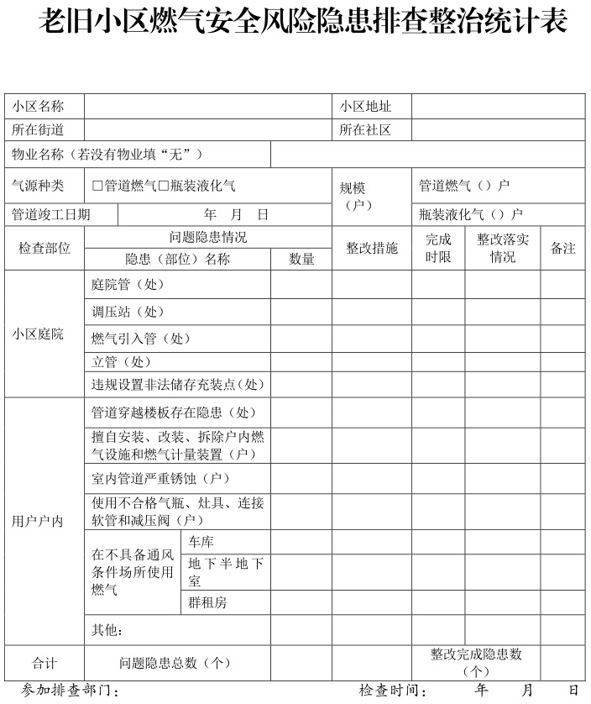](http://www.jiangsu.gov.cn/picture/0/2112261620339059045.jpg)

附件7

[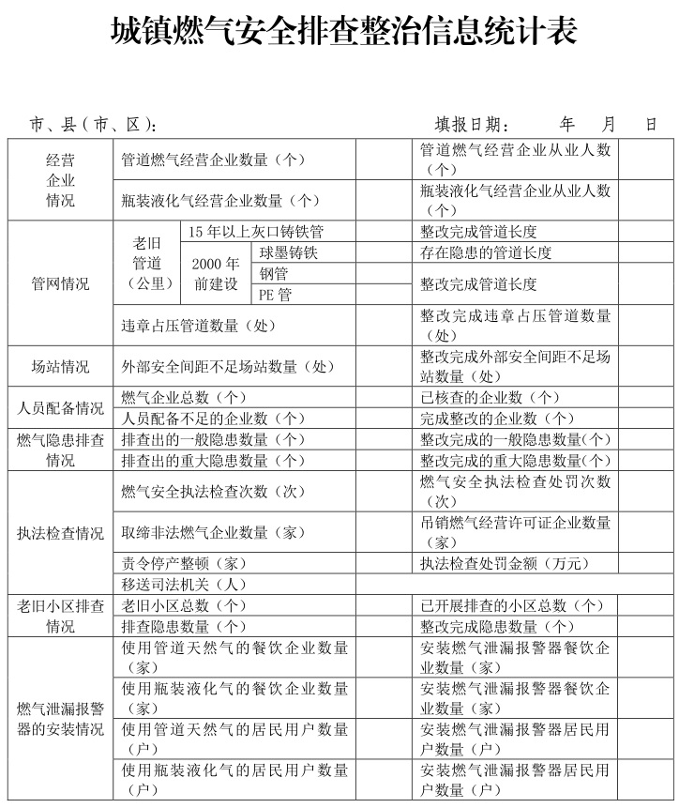](http://www.jiangsu.gov.cn/picture/0/2112261620339226849.jpg)

附件8

[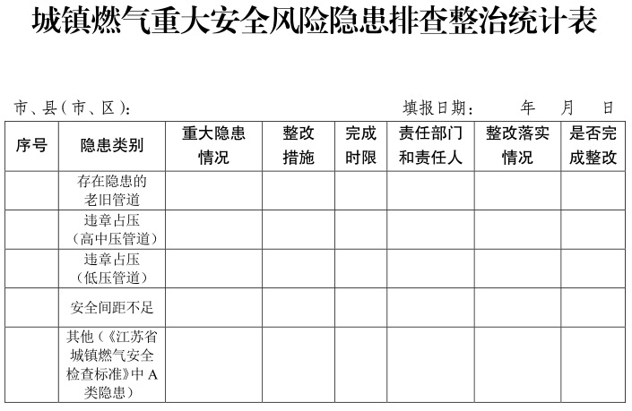](http://www.jiangsu.gov.cn/picture/0/2112261620339434887.jpg)